Szeretettel meghívjuk Önt és kedves családját

a Kontrasztok Alapfokú Művészeti Iskola diákjainak

fafúvós tanszaki hangversenyére,

mely 2016. január 27-én, szerdán 16⁴⁵ órai kezdettel kerül megrendezésre az
Árpád Fejedelem Gimnázium és Általános Iskola aulájában.
(7632 Pécs, Aidinger János u. 41.)

Műsor:
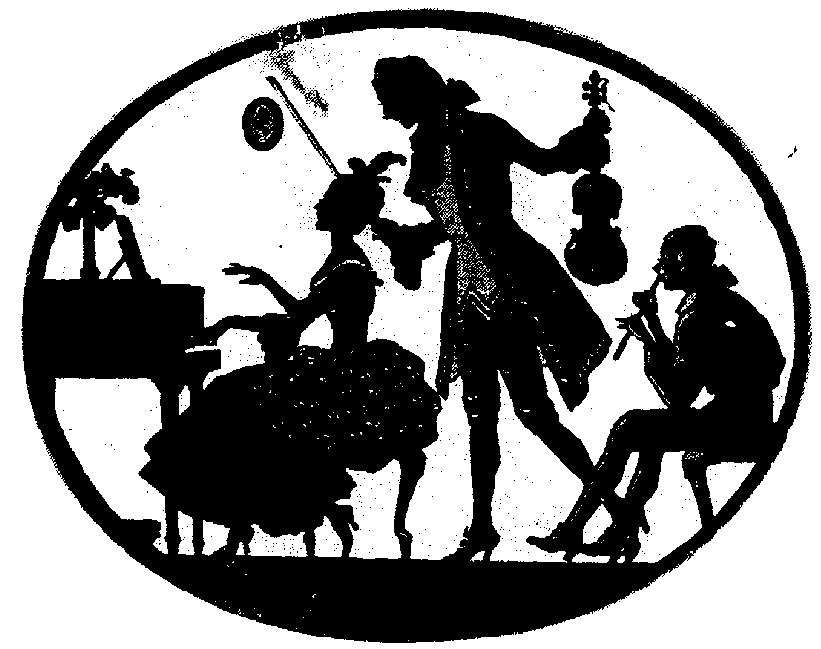
Major-Varga Trisztán¹ | Egyszer egy királyfi | furulya^{ek2}
Farkas Kevin Ruben¹ | Megy a kocsi, fut a kocsi | furulya^{ek2}
Hárs Barnabás Borisz² | Borsót főztem | furulya^{ek2}
Kovács Vanessza Julianna¹ | Gólya, gólya, gilice | furulya^{ek2}
Áman Natasa² | Zsipp, zsupp | furulya^{ek2}
Kőrösi Vivien¹ | Anonymus: Magyar tánc | furulya^{ek2}
Koohi Jázmin¹ | Jön a kocsi, most érkeztünk | furulya^{ek2}
Domján Botond¹ | Praetorius: Gavotte | furulya^{ek2}
Kummer Kata¹ | Kájoni János: Pajkos tánc | furulya¹
Almási Balázs Mihály² | Alle Vögel sind schon da | furulya¹
Drávecz Gréta Tünde² | Ha én cica volnék | fuvola¹
Kiss Diána Eszter² | Megfogtam egy szúnyogot | fuvola¹
Cseri Karina Leila² | Német dal | fuvola¹
Domján Ákos¹ | Gossec: Tambourin | klarinét³
Tarnai Adrián¹ | What a racket! | klarinét³
Tóth Johanna¹ | Klose: Fantázia | klarinét⁷

Felkészítő tanárok:
Németh Ágnes¹, Szilágyiné Pichler Dóra², Véghelyi Ákos

